CHANTALISTES SPORT et CULTURE
Section animation - information
---------------------------------------------------------------
26 Avenue Eiffel 21000 DIJON

I N V I T A T I O N S

LUNDI 18 NOVEMBRE 2024 à 14h30
Le CHOCOLAT
Par Mme BUZY-DEBAT

Les fêtes de Noël ; de fin d’année approchent. C’est le moment des cadeaux ; le cadeau le plus offert : LE CHOCOLAT
D’où vient-il ? Comment est-il arrivé en France ? Cet anti-dépresseur fait-il grossir ? Qui sont les producteurs, les plus gros consommateurs ?
Vous saurez tout sur ce don des Dieux comme l’appelaient les Aztèques. Lors de la conférence proposée aux Chantalistes .

LUNDI 16 DECEMBRE 2024 à15h00
Goûter de Noël
Animé par Lionel CARRE et sa guitare

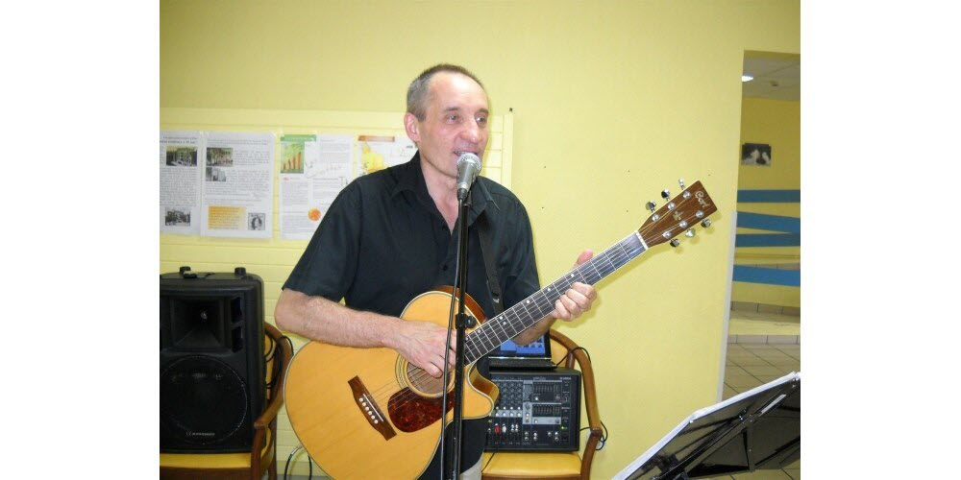

Mr Lionel CARRE chanteur et guitariste devrait nous faire passer un moment agréable et festif. le tout suivi comme d’habitude de quelques mignardises arrosées de crémant et de jus de fruit.

Pour des raisons de sécurité, le goûter est réservé en priorité aux adhérents à jour de leur cotisation 2024. Les invités seront acceptés en fonction des places disponibles et dans l’ordre d’arrivée de leur inscription.

Le prix de ce goûter est fixé à 15 euros, 25 euros pour les invités. (non adhérents)
Merci de vous inscrire en utilisant le coupon-réponse ci-joint, accompagné du règlement en chèque libellé à l’ordre de Chantalistes Sport et Culture, section animation,
- Soit à la conférence du mois de novembre,
- Soit par courrier avant le 2 décembre à Jean-Marie BROUSSE 2 Rue Alfred Marpaux 21000 DIJON

M. Mme Mlle_____________________________________ N° téléphone_______________

Assistera (ont) au goûter du 16 décembre 2024 et règle(nt) la somme de ___________euros

Correspondant à ___adhérents à 15 euros et à ___ invités à 25 euros

